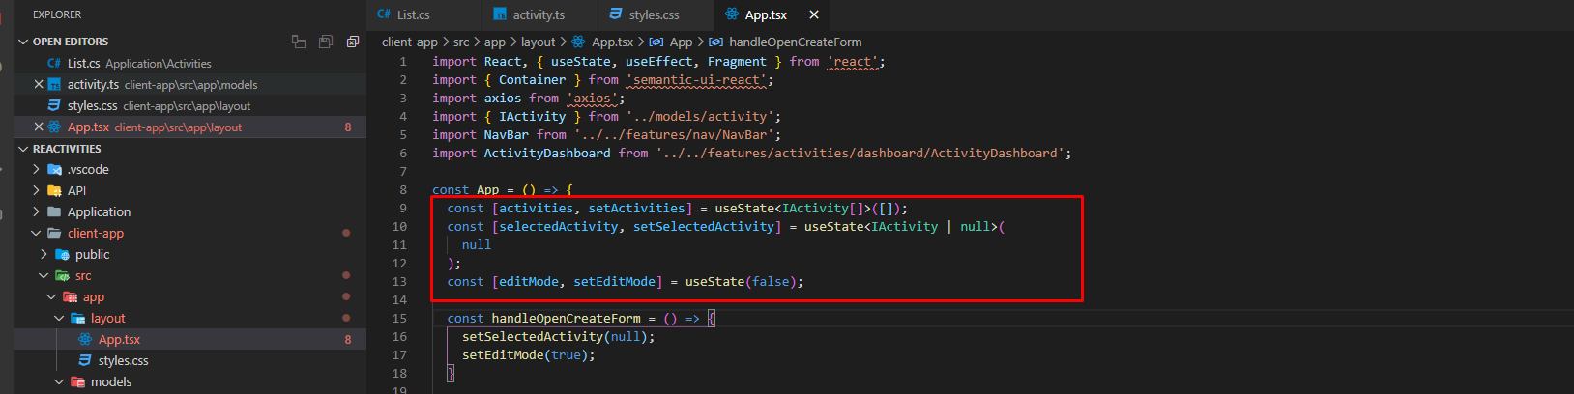

Đưa về function và dùng hook

UseState sẽ output ra 2 giá trị chưa trong array

State: chứa giá trị

setState: hàm set state

dùng destructing với array để lấy 2 giá trị này ra

useState nhận vào generic Iactivity array và giá trị initial là [] -> state và SetState sẽ phải dùng kiểu Iactivity[]

hàm useState tiếp theo truyền vào generic Iactivity hoặc null, vào có initial là null, nến state và setState phải là Iactivity hoặc null

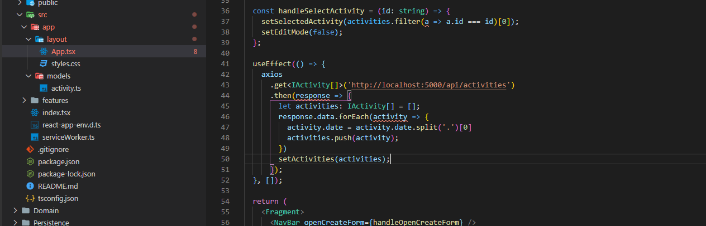

Hàm trong useEffect tương ứng với component didmount, phải truyền vào thêm param [], [] hàm chỉ thay đổi, hàm này chỉ chạy lại khi toàn bộ state hoặc props của component thay đổi (xem lại khóa trước). có thể đưa vào param này props hay state gì đó luôn, với ý là khi state thay đổi thì hàm userEffect này mới chạy

Khi param chỉ để array rổng thì tương ững là ComponentDidMount

Param có component thì tương ứng ComponentUpdate

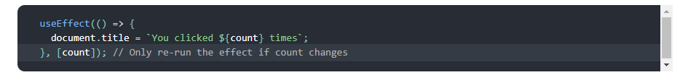

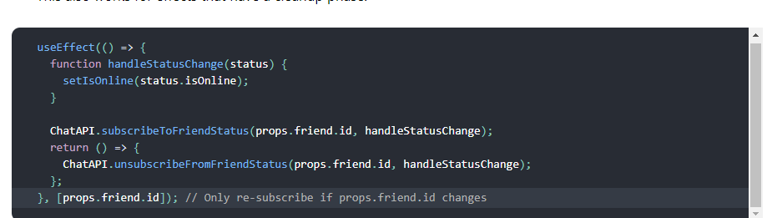

Phần lớn sẽ sử dụng props, vì props là cái truyền đi, props thay đổi thường kéo theo state thay đổi

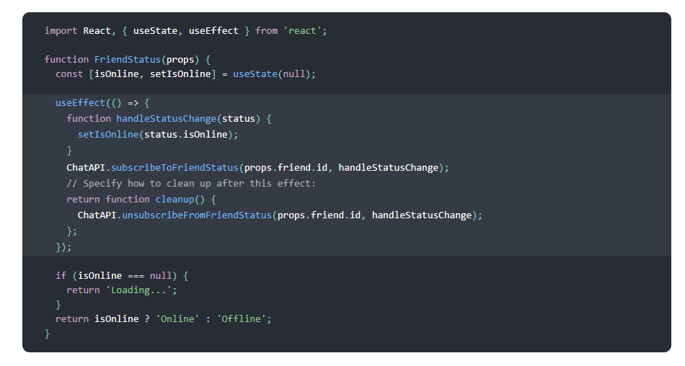Hàm return chính là willUnMount